Přiřaď odpovědi k otázkám:
- Jak striktní – shovívavá je imigrační politika ČR? Jaké procento žádostí je schváleno?
- Víte, kolik je zhruba úspěšných žádostí v jednom kalendářním roce?
- Kde jsou žadatelé o azyl ubytováni?
- Jaké jsou náklady na provoz ubytovacích zařízení?
- Jaké mohou být další náklady spojené s imigranty na území ČR?
A. V roce 2013 činily náklady na provoz pobytových zařízení pro uprchlíky 230 milionů Kč, v případě navýšení počtu migrantů by se (nejen) tyto náklady zvýšily.
B. Číslo se pohybuje mezi 100 – 400 úspěšnými žadateli. Jaká je to část z celkového počtu žádostí je znázorněno v grafu.
C. Do finanční pomoci žadatelům o azyl patří i dotace většinou neziskovým organizacím zajišťujícím právní pomoc a pomoc se začleněním – např. bezplatná výuka češtiny, další vzdělávání, pomoc při hledání práce a bydlení.
D. Česká imigrační politika je velice přísná. Na schválení žádosti nemají nárok ekonomičtí migranti a ani ti, kteří do Česka přišli přes zemi, která je považována za bezpečnou. Počet schválených žádostí se pohybuje zhruba mezi 10 – 20 % ze všech podaných žádostí.
E. Žadatelé o azyl mohou projít tímto systémem ubytovacích zařízení, nemusejí ale využít všechny stupně pomoci:
Zařízení pro zajištění cizinců (ZZC):  nedobrovolný pobyt, cizinecká policie sem umísťuje nelegální migranty čekající na vyhoštění z Česka; jedno středisko (Bělá pod Bezdězem), 270 míst | Přijímací střediska:  ubytování nově příchozí po dobu zjišťování totožnost, vstupních pohovorů, zdravotních prohlídek; nyní jsou dvě, kapacita 250 lůžek, zákaz opouštět středisko, tato zařízení by zažila největší nápor v případě záměru zvýšit počet imigrantů
Integrační azylová střediska:  zde úspěšní žadatelé mohou (ale nemusí) strávit až rok a půl, pokračovat ve studiu češtiny a hledat si práci; jsou čtyři, kapacita 250 lidí | Pobytová střediska:  ubytování až do vyřízení žádosti, je možné je opouštět; k dispozici knihovna, hřiště, kurzy češtiny…; nyní jsou dvě, kapacita 420 lůžek; v případě neuznání žádosti se obyvatelé vrací do státu, ze kterého přišli

Doplň chybějící pojmy: až 330 000 cizinců, českého občanství, podporu v nezaměstnanosti, nárok na důchod v ČR, pojistné na sociální zabezpečení
Na ………………………………………………………………….. mají nárok cizinci s trvalým pobytem, uděleným azylem nebo doplňkovou ochranou v ČR za stejných podmínek, jako občané ČR.
„Oproti tomu je dobré vědět, že cizinci, kteří zde mají výdělečnou činnost (bez které je většina pobytů nemyslitelná), odvádějí ………………………………………………………………….. zahrnující platby na důchodové pojištění, na nemocenské pojištění a příspěvek na státní politiku zaměstnanosti. Stejně jako u občanů ČR není po vyúčtování možné vrátit plátci přeplatek pod výší minimální zálohy (1836 Kč měsíčně, tzn. přes 22000 Kč ročně). Vzhledem k tomu, že toto se týká i cizinců bez trvalého pobytu, a těch, kteří nikdy nebudou uplatňovat …………………………………………………………………..., zůstávají tyto prostředky v České republice. Mezinárodní smlouvy, které zajišťují sčítání dob pojištění a výplatu důchodu na území druhého státu, jsou uzavřeny jen s některými státy; t.č. není například mezinárodní smlouva mezi ČR a Ruskou federací a dalšími státy bývalého Sovětského svazu.“(7)
Podle odhadů úřadů práce, ministerstva vnitra a českého statistického úřadu může v ČR v roce 2015 legálně pracovat ………………………………………………………………….. (z celkového počtu zhruba 450 000 včetně dětí a důchodců), z toho kolem 137 000 ze zemí mimo EU (ti mohou pracovní místo získat až poté, co o něj 30 dnů neprojeví zájem žádný občan ČR nebo EU). 83 569 cizinců má od živnostenského úřadu oprávnění k podnikání.(8)
Nárok na udělení ………………………………………………………………….. nevzniká ani sňatkem s občanem ČR, ani narozením na území České republiky. O občanství může požádat cizinec, který se zde zdržuje alespoň 5 let a splní další podmínky – např. je bezúhonný, má uzavřený pracovní poměr, platí daně, prokáže znalost českého jazyka atd. Na české občanství není právní nárok, každá žádost je posuzována zvlášť.

Zdroj: Statistická zpráva – žadatelé o azyl a azylanti, Ministerstvo vnitra ČR.
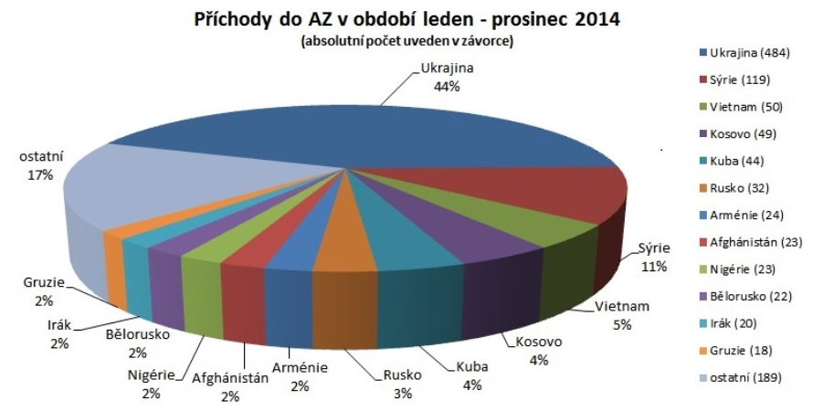
Zdroj: Správa uprchlických zařízení Ministerstva vnitra ČR.

